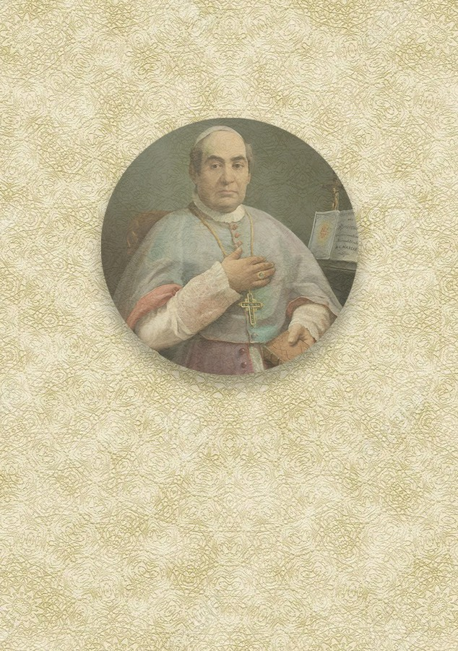

TRIDUUM
SAINT ANTOINE MARIE CLARET 2022

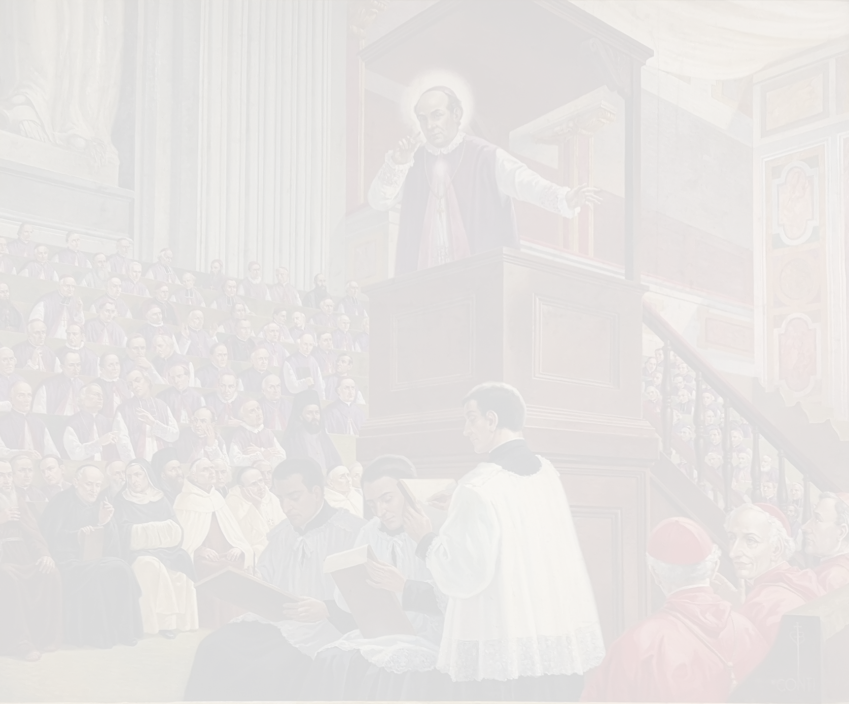

PREMIER JOUR. GRANDIR DANS LA COMMUNION

Surveillance de l’environnement

Frères: Nous sommes réunis pour commencer le triduum en l’honneur de Saint Antoine Marie Claret. Nous le faisons en cette année qui est un temps de grâce particulier en raison de la célébration du Synode des évêques que nous préparons de 2021 à 2023. Il est proposé à tous les membres de l’Église d’avancer dans la construction d’une Église synodale fondée sur le dialogue, la recherche et la gratitude. Sous le patronage du Père Claret, nous supplions le Seigneur de nous inculquer ce que le Synode nous démande: l’esprit de “communion, participation et mission”.

Nous acceptons cette invitation à “marcher ensemble” pour nous arrêter aujourd’hui sur la dimension de communion, de “faire avec les autres”, qui est essentielle pour contribuer au renouveau tant attendu de l’Église. Dans ce cadre synodal, le premier jour de notre triduum vise à nous sensibiliser à “tisser des relations nouvelles et

plus profondes avec nos frères et sœurs en chemin”. C’est ainsi que nous répondrons au défi d’être un dans le Christ à partir de la vocation reçue par chacun d’entre nous.

Hymne : Un Chant à Claret. Salutation du célébrant Prière
Seigneur notre Dieu
qui a fait de St. Antoine Marie Claret
un apôtre zélé de votre gloire et du salut de l’humanité, accorde-nous l’ardente charité qui brûlait dans son coeur afin que nous puissions continuer avec intensité et efficacité son travail apostolique en communion avec de nombreux et que nous méritons d’être reconnus
en tant que fidèles serviteurs de l’Évangile.
Par notre Seigneur Jésus-Christ, ton Fils
qui vit et règne avec vous dans l’unité du Saint Esprit Dieu pour les siècles des siècles. Amen.

Liturgie de la Parole

Lecture de la première lettre de saint Paul aux Corinthiens
(1, 10-13; 3, 21-23)

“Frères, le Christ est-il divisé ? Mais j’ai une demande à vous faire, frères, et je la fais au nom de notre Seigneur Jésus- Christ, afin qu’il y ait harmonie entre vous. Bannissez tout ce qui est synonyme de division et rétablissez l’harmonie

en pensant et en ressentant la même chose. Je dis cela, mes frères, parce que j’ai été informé par ceux de Chloé qu’il y a des divisions parmi vous. Je veux dire que chacun d’entre vous dit : “J’appartiens à Paul”, “J’appartiens à Apollos”, “J’appartiens à Pierre”, “J’appartiens au Christ”. Paul a-t-il été crucifié pour vous, ou avez-vous été baptisé en son nom ? Que personne ne se vante donc de ceux qui ne sont que des êtres humains. Tout t’appartient : Paul, Apollos, Pierre, le monde, la vie, la mort, le présent et l’avenir ; tout est à toi. Mais vous appartenez au Christ, et le Christ appartient à Dieu”.

Parole de Dieu

Psaume responsorial(Sal 1)

Heureux l’homme qui se confie au Seigneur.

Heureux l’homme qui ne va pas dans la voie des méchants, et ne marche pas dans la voie des pécheurs,
mais qui met sa joie dans la loi du Seigneur et en a besoin jour et nuit.

Heureux l’homme qui se confie au Seigneur.

Il sera comme un arbre planté au bord d’un fossé, qui porte des fruits en sa saison
et ses feuilles ne se fanent pas
et tout ce qu’il entreprend a une bonne fin.

Heureux l’homme qui se confie au Seigneur.

Car le Seigneur est aimable et bon protège le chemin des justes
et les délivre de tout mal.

Heureux l’homme qui se confie au Seigneur.

Suggestions pour la méditation commune

La communion est une attitude intérieure qui prend racine en nous et qui, si elle est entretenue, se développe avec le temps. Elle a besoin d’espace pour se développer, et est parfois menacée par les virus de l’individualisme, de la compétitivité, de l’indifférence...

Si nous restons en communion de vie avec le Seigneur, le Père devient le centre de notre vie, il nous centre et nous pouvons porter du fruit en abondance. Séparés de Lui, nous nous séparons les uns des autres, nous nous éloignons de la communion que nous sommes appelés à vivre et à témoigner. Plus nous nous séparons de Dieu, plus nous nous séparons les uns des autres, et plus nous nous séparons les uns des autres, plus nous nous séparons de Dieu.

Faire Église-communion avec des personnes différentes de nous est un défi. La communion exige la proximité, le dialogue, la prière et la découverte de la richesse de la diversité.

La communion est le grand rêve de Dieu exprimé par Jésus dans différents scénarios évangéliques. Que les

inévitables différences entre nous ne nous conduisent pas à nous séparer, à tourner le dos aux autres parce qu’ils ne sont “pas des nôtres”.

Texte de Saint Antoine Mª Claret et commentaire

“Vous verrez une pomme qui vous servira de simulacre : la pomme, étant une et la même, a trois choses très distinctes les unes des autres, qui sont : l’odeur, la couleur et le goût
; ni l’odeur n’est le goût, ni le goût n’est la couleur, ni le goût n’est l’odeur ou la couleur, et pourtant c’est une seule pomme : voilà comment la pomme vous donne quelque idée de l’unité de la nature divine, et de la Trinité et de la distinction des personnes”. (Saint Antoine M. Claret, Le Catéchisme expliqué, p. 43).

Quand nous pensons à la création de la communion, la métaphore de la pomme de Claret s’adapte très bien, même si notre saint parle de l’union entre les Personnes de la Trinité. Car notre modèle de communion est la Sainte Trinité. “La spiritualité de communion signifie... un regard du cœur avant tout vers le mystère de la Trinité qui nous habite, et dont la lumière doit aussi être reconnue dans le visage de ceux qui nous sont proches”. (Cf. Claret, ibidem).

Nous sommes appelés à créer un climat de rencontre, d’accueil, de communion et d’intégration dans nos familles et nos communautés, dans notre mission et dans nos environnements (cf. QC 23) comme nous le montre l’allégorie de la pomme. Nous devons rester unis même si nous avons la couleur, l’odeur et le goût, car les composants

sont différents, mais ils ne peuvent jamais être séparés afin de nous donner le meilleur d’une pomme.

Prière

Dieu d’amour, tu nous cherches et tu nous invites à accueillir ton amitié et à y demeurer. Apprends-nous à répondre plus profondément à l’invitation à grandir en communion avec l’ensemble de l’Église.

R. La joie de notre cœur est dans le Seigneur.

Dieu de la vie, toi qui nous appelles à accueillir la vie de ton Fils et à donner la vie au monde. Accorde-nous de savoir comment nous offrir pour devenir un en toi, afin que le monde croie.

R. La joie de notre cœur est dans le Seigneur.

Dieu qui rassemble ton peuple pour le voyage synodal, fais que l’Esprit d’amour demeure en nous, dans nos communautés, dans nos réunions et assemblées paroissiales, dans nos familles, afin que nous puissions célébrer avec fruit ce triduum et ce synode.

R. La joie de notre cœur est dans le Seigneur.

Dieu de la paix, toi qui nous appelles à la communion de l’amour, accorde-nous d’être le reflet de ta paix dans nos communautés et nos lieux de mission. Accordez-nous de

construire des ponts au-delà des divisions et des discordes qui peuvent surgir entre nous.

R. La joie de notre cœur est dans le Seigneur.

D’autres intentions peuvent être ajoutées…

Notre Père Prière de clôture
Seigneur, Toi qui nous a appelé à la vie missionnaire
et accorde-nous la joie de partager ton corps et ton sang, fais que, en écoutant quotidiennement ta Parole,
nous puissions l’incarner, comme la Vierge Marie, dans nos vies, comme la Vierge Marie, dans nos vies. Par Jésus-Christ notre Seigneur. Amen.

Hymne final : Hymne au Père Claret.

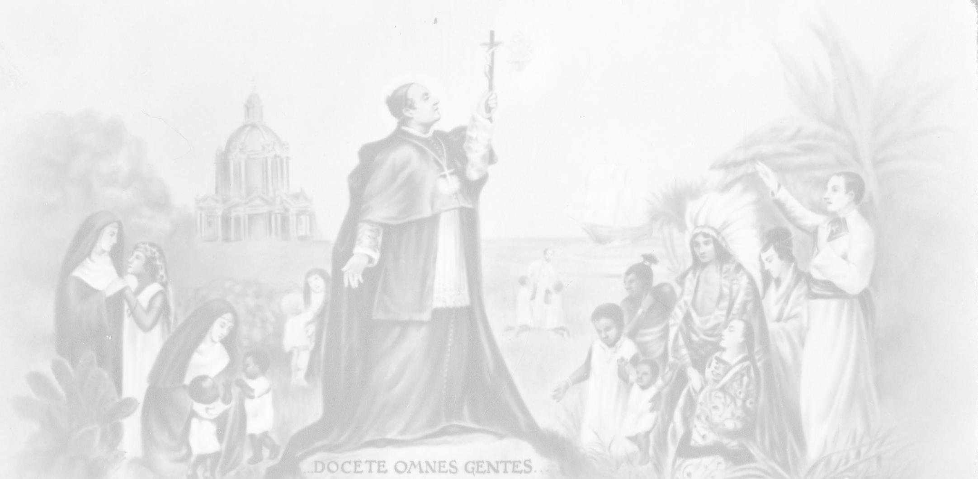

10

DEUXIÈME JOUR. GRANDIR DANS LA PARTICIPATION

Surveillance de l’environnement

En ce deuxième jour du triduum en l’honneur du Père Claret, nous nous sentons appelés à participer à la construction du Royaume en collaboration avec le Peuple de Dieu auquel nous appartenons en vertu de notre baptême. En imitant Saint Antoine Marie Claret, laissons aujourd’hui la voix du Seigneur résonner fortement en nous et nous faire sentir l’urgence de l’évangélisation et d’une évangélisation en étroite communion fraternelle. Ne soyons pas des snipers. Unis dans un même idéal d’évangélisation, apprenons à “faire avec les autres”,ce que nous ne pouvons pas faire seuls comme il le disait. N’est-il pas vrai que l’union fait la force ?

Nous sommes dans un voyage synodal. Le chemin que nous sommes tous appelés à suivre consiste, avant tout, à découvrir le visage et la forme d’une Église synodale, dans laquelle “chacun a quelque chose à apprendre”. Peuple fidèle, collège épiscopal, évêque de Rome: l’un écoute l’autre; et tous écoutent l’Esprit Saint, l’Esprit de vérité”. Dans ce “marcher ensemble”, nous demandons à l’Esprit de nous aider à découvrir que la communion, qui rassemble dans l’unité la variété des dons, des charismes et des ministères, est pour la mission. (Pour une Église synodale : communion, participation et mission. Document préparatoire n.15).

Hymne : Un chant à Claret. Salutation du célébrant Collecte de la prière
Dieu de bonté et Père de tendresse,
fais nous te connaître et te faire connaître,
afin que nous puissions vous aimer et vous faire aimer, pour que nous puissions vous servir
et nous laisser vous servir,
afin que nous puissions te louer
et te faire louer par toutes tes créatures,
en allumant dans le monde entier le feu de votre amour, pour que tous puissent renaître
à la nouvelle vie de grâce et d’amour. Par notre Seigneur Jésus-Christ votre Fils qui vit et règne avec toi
dans l’unité du Saint-Esprit et est Dieu pour les siècles des siècles. Amen.

Liturgie de la Parole
Lecture de l’Évangile selon Marc (6:35-38)
En ce temps-là, comme l’heure était déjà très avancée, ses disciples s’approchèrent de Jésus et dirent : “Ce lieu est désert, et l’heure est déjà très avancée. Renvoyez-les, afin qu’ils aillent dans les champs et les villages environnants acheter du pain, car ils n’ont rien à manger. Il leur dit : “Vous leur donnez à manger. Combien de pains avez-

vous ? Allez-y et voyez. Après avoir vérifié, ils lui dirent : “Cinq et deux poissons.

Parole du Seigneur.

Psaume responsorial (Ps 96)

Chantez au Seigneur une nouvelle chanson. Chantez au Seigneur, toute la terre.

Chantez au Seigneur, bénissez son nom ; proclamer son salut de jour en jour.
Proclamez sa gloire parmi les nations, ses merveilles parmi tous les peuples.

Chantez au Seigneur une nouvelle chanson. Chantez au Seigneur, toute la terre.

Car l’Éternel est grand et très digne de louange ; plus digne d’être loué que tous les dieux.
Car tous les dieux des peuples sont des idoles ; mais le Seigneur a fait les cieux.
Louange et splendeur devant lui ;
la puissance et la gloire dans son sanctuaire.

Chantez au Seigneur une nouvelle chanson. Chantez au Seigneur, toute la terre.

Rendez à l’Éternel, ô races des peuples, donner au Seigneur gloire et puissance.
Familles des peuples, donnez gloire et puissance au Seigneur, reconnaissez que son nom est glorieux,

apporter des offrandes et venir dans ses parvis. Adorez le Seigneur dans la beauté de la sainteté ; craignez devant lui, toute la terre.
Dites à toutes les nations : le Seigneur règne.

Chantez au Seigneur une nouvelle chanson. Chantez au Seigneur, toute la terre.

Que les cieux se réjouissent, et que la terre se réjouisse ; Que la mer rugisse, et tout ce qu’elle contient.
Que le champ se réjouisse, et tout ce qu’il contient. Alors tous les arbres de la forêt se réjouiront, devant Dieu qui vient juger la terre.
Il jugera le monde dans la justice. et les peuples avec sa vérité.

Chantez au Seigneur une nouvelle chanson. Chantez au Seigneur, toute la terre.

Suggestions pour la méditation commune

- Dans l’histoire de la multiplication des pains, Jésus est ému de compassion après avoir vu la foule affamée. Il sait que l’humanité a besoin d’être nourrie. Il ne veut pas le nourrir sans la participation de ses disciples, sans compter sur le peu qu’ils pouvaient offrir : cinq pains et deux poissons.

- Aujourd’hui, il nous appelle à être ses collaborateurs dans son souci inconditionnel des autres. Il nous exhorte

à donner les dons que nous avons reçus et à participer à la mission de l’Esprit. Parfois, quelque chose d’aussi petit qu’un regard bienveillant, une oreille attentive ou notre seule présence suffit pour que l’autre personne se sente la bienvenue. Lorsque nous offrons nos dons et nos talents, l’Esprit les fait fructifier de manière surprenant.
- Ce qui doit passer de main en main, ce ne sont pas seulement les doctrines, les théories ou les préceptes, mais le pain et la compassion. Jésus ne rejette pas les gens, il n’écarte jamais personne, il ne détourne jamais personne de lui. Il aime tout le monde, partage la nourriture avec eux et fait partager à ses apôtres, si différents de caractère et d’idées, la tâche de distribuer la nourriture. Tout le monde a une place dans son cœur. Jésus dit aux disciples de s’occuper des gens
: “Vous leur donnez à manger”. Achetez, disent les disciples ; Jésus dit de donner. Jésus est différent : il demande la collaboration, la participation à la mission et il demande à chacun de nous de donner de petites choses, graines d’un miracle sans mesure.

- Qu’est-ce que je peux faire ? Je n’ai que cinq miches de pain. Mais Jésus ne regarde pas la quantité ; même moins est suffisant. Jésus demande le cœur du disciple. Cinq pains et deux poissons, c’est peu, mais c’est tout ce qu’il y avait. C’est peu, mais le miracle pourrait avoir lieu. Si nous mettons notre pain à disposition et nourrissons une personne affamée, nous ne changerons pas le monde, mais nous n’abandonnons pas ceux qui sont dans le besoin. Le nouveau monde commence avec le premier geste d’un bon Samaritain.

Texte de Saint Antoine Mª Claret et commentaire

“Ce sont les personnes qui m’ont accompagné dans mon travail apostolique dans ce diocèse si plein de mauvaises herbes et d’épines. Je dois beaucoup remercier Dieu de m’avoir donné de si bons compagnons. Ils avaient tous une conduite irréprochable. [Ils n’ont jamais parlé ni pensé à des intérêts ou à des honneurs ; leur seul but était la plus grande gloire de Dieu et la conversion des âmes.

Je devais apprendre d’eux tous, car ils me donnaient l’exemple de toutes les vertus, en particulier l’humilité, l’obéissance, la ferveur et le désir de toujours travailler. Vous n’avez jamais vu chez aucun d’entre eux un manque de volonté d’aller quelque part ; tous étaient toujours prêts à travailler et s’occupaient volontiers de ce qu’on leur ordonnait de faire, que ce soit dans les missions, ce qui était la chose la plus courante, ou en s’occupant de quelque paroisse ou vicariat à l’étranger” (Autobiographie 606-607).

Dans ces paroles de saint Antoine-Marie Claret, nous découvrons comment son intuition missionnaire l’a conduit à soutenir explicitement la participation décisive de tous à la mission, aussi bien des laïcs que des prêtres et des personnes consacrées.

Aujourd’hui, on souligne avec force la nécessité d’élargir les espaces de participation, d’encourager davantage de personnes à s’engager, d’aider les baptisés à découvrir qu’ils sont Église et qu’à ce titre, leur vie et leur mission les

concernent. L’apostolat partagé est un moyen irremplaçable pour découvrir et rendre effective la coresponsabilité ecclésiale.

Croître dans la participation renouvelle notre sentiment d’appartenance à l’Église et renforce la communion. Réfléchir et discerner ensemble sur la manière dont nous devons être l’Église à notre époque devrait nous conduire à l’essence et à la raison de notre existence et de notre mission : proclamer Jésus-Christ. En bref, cela nous rend plus authentiques, cela nous configure comme des disciples-missionnaires.

Preces

Claret nous invite à découvrir dans la Parole, l’appel que Dieu nous adresse. Par son intercession, prions pour l’Église, pour le monde et pour la Famille Clarétaine:

- Toi qui as envoyé ton Fils Jésus pour que nous ayons la vie et une vie abondante, nous te présentons l’Église pour qu’en elle nous restions ouverts à ta Parole et l’annoncions inlassablement. Prions le Seigneur.

- Toi qui nous invites chaque jour à vivre à l’écoute de ta Parole, aide-nous à y découvrir ton appel à annoncer l’Évangile, comme l’a vécu le Père Claret. Prions le Seigneur.

- Toi qui nous appelles chaque jour à te suivre avec une nouvelle ardeur missionnaire, éveille en nous des attitudes de disponibilité, de participation et de dévouement. Prions le Seigneur.
- Seigneur Jésus, Parole du Père, encourage en nous l’attitude de nous laisser interpeller par elle et d’apprendre à la lire à la lumière des événements qui nous entourent. Prions le Seigneur.
- Seigneur Jésus, tu nous as donné Marie comme Mère, et modèle d’écoute de ta Parole, aide-nous à la transmettre et à l’offrir comme elle l’a fait. Prions le Seigneur.
- Seigneur Jésus, Toi qui as appelé Saint Antoine Marie Claret, pour préserver la beauté de l’Église dans un moment difficile de son histoire, accorde-nous de vivre la beauté de l’annonce de l’Évangile avec tous, sans exclure personne, et en éveillant le meilleur de chacun, afin que nous soyons les témoins de l’amour que nous annonçons. Prions le Seigneur.

D’autres intentions peuvent être ajoutées...

Notre Père

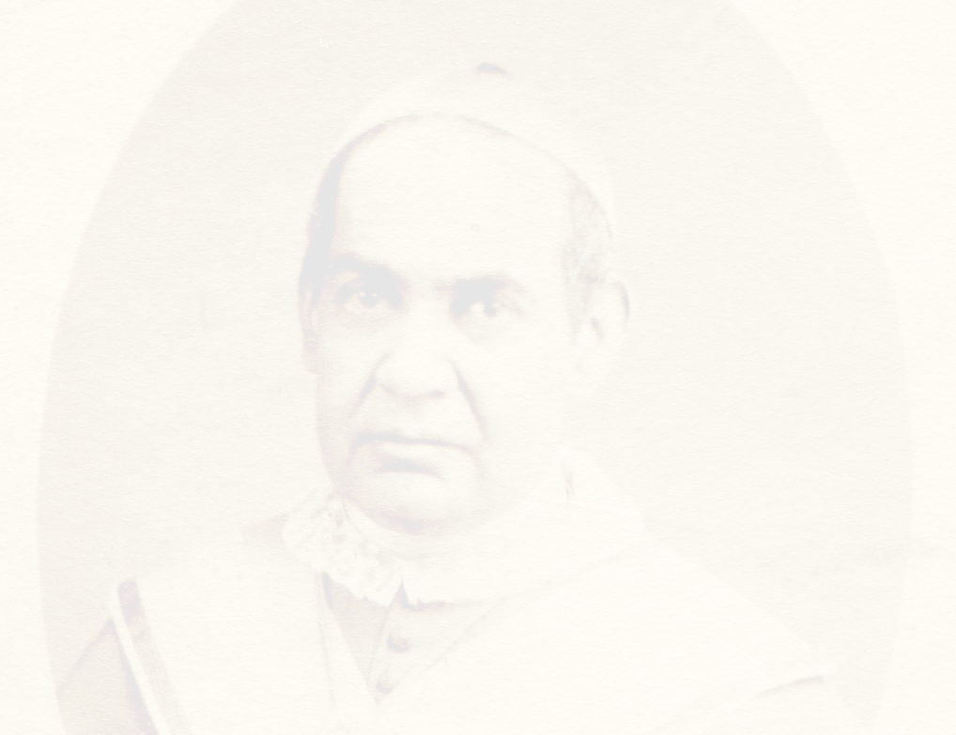
Prière de clôture

Seigneur, Toi qui nous a appelé à la vie missionnaire et accorde-nous la joie de partager
ton corps et ton sang, accorde cela,
alors que nous écoutons quotidiennement ta Parole, Puissions-nous, comme la Vierge Marie,
l’incarner dans nos vies.
Par Jésus-Christ notre Seigneur. Amen.

Hymne final: Hymne au Père Claret.

19

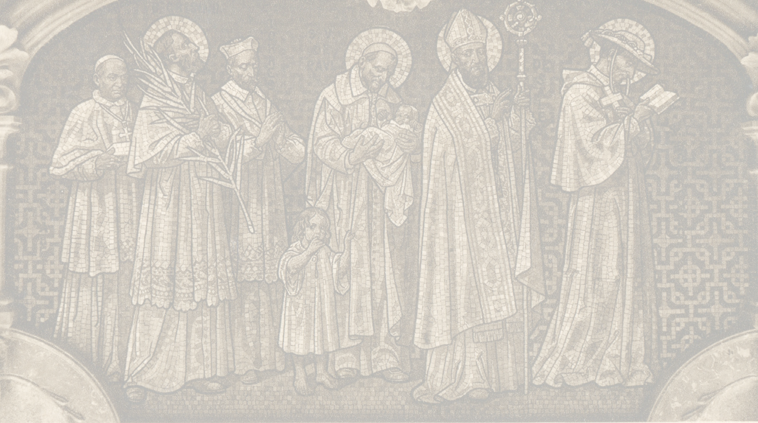

20

TROISIÈME JOUR. GRANDIR DANS LA MISSIONN

Surveillance de l’environnement

Aujourd’hui, nous terminons le triduum de préparation à la célébration de la fête patronale du Pere Saint Antoine
-Marie Claret. Dans cette rencontre, nous voulons nous rappeler une fois de plus et rendre grâce pour le don que Dieu nous a fait avec sa vie et sa mission. Il a été et continue d’être le transmetteur de la Parole qui nous invite à être apôtres, afin de devenir des continuateurs, des porte-paroles, de la Parole en notre temps. Nous nous sentons envoyés pour être le cri de l’Apôtre.

Nous sommes dans un voyage synodal. Une Église synodale est une Église “en marche”, une Église missionnaire, “aux portes ouvertes”... La perspective de “marcher ensemble”, en outre, est encore plus large, elle dépasse les limites ecclésiales pour embrasser l’humanité entière, avec laquelle nous partageons “joies et espoirs, tristesses et angoisses”. (Cf. Pour une Église synodale: communion, participation et mission. Document préparatoire n.15)

Hymne : Un chant à Claret.

Salutation du célébrant

Prière

Dieu miséricordieux,
Vous étiez pour Saint Antoine Marie Claret “tout-suffisant”, le trésor qui a rempli sa vie d’amour et de joie.
En plaçant sa confiance en Toi
il a pu vivre une vie pauvre à l’imitation de votre Fils Jésus, qui, étant riche, s’est fait pauvre pour nous.
Aidez-nous à vivre comme lui,
afin que notre proclamation de l’Évangile
peut être crédible et atteindre les plus pauvres, que tu as choisi
comme les favoris du Royaume.
Par notre Seigneur Jésus-Christ votre Fils qui vit et règne avec toi
dans l’unité du Saint-Esprit et est Dieu pour les siècles des siècles. Amen.

Liturgie de la Parole
Lecture de la deuxième lettre de saint Paul à Timothée
(4, 1-5)

“Frère, devant Dieu et devant Jésus-Christ, qui viendra juger les vivants et les morts, je te prie instamment : prêche la parole, sois pressant à temps et à contretemps, corrige, réprimande et exhorte, avec patience et doctrine. Car un temps viendra où les hommes ne supporteront pas la saine doctrine, mais, entraînés par leurs propres désirs, ils s’entoureront d’une multitude de maîtres qui leur diront des paroles flatteuses, détourneront leurs oreilles de la vérité et se tourneront vers les fables. Vous, cependant, vous

cherchez toujours à être sage, à supporter la souffrance, à prêcher l’évangile et à vous consacrer à votre ministère.

La parole de Dieu.

Psaume responsorial (Sal 23)

Le Seigneur est mon berger, je ne manquerai de rien.
Il me fait reposer dans de verts pâturages. Il me conduit près des eaux tranquilles,
il restaure mon âme.
Le Seigneur est mon berger, je ne manquerai de rien.
Il me conduit dans les sentiers de la justice. Il me conduit dans les sentiers de la justice.
Quand je marche dans la vallée de l’ombre de la mort, je ne crains aucun mal :
Car tu vas avec moi ; ta houlette et ton bâton, ils me consolent.
Le Seigneur est mon berger, je ne manquerai de rien.. Tu dresses une table devant mes ennemis.
Tu oins ma tête d’huile, et ma coupe déborde.
Ton amour et ta bonté m’accompagnent tous les jours de ma vie ;
J’habiterai dans la maison de l’Éternel pendant des années sans fin.
Le Seigneur est mon berger, je ne manquerai de rien.

Suggestions pour la méditation commune
- “Mon esprit est pour le monde entier”. Claret n’a pas limité sa vocation missionnaire à une paroisse, à un diocèse. Il s’est dépensé et gaspillé pour tous de toutes ses forces, de tout son cœur. Il a fait sienne la confession de saint Paul : “Malheur à moi si je ne prêche pas l’Évangile”. Et il le dit explicitement : “Ma mission est de faire connaître l’Évangile, en le proclamant pour rien, en me faisant l’esclave de tous pour les gagner tous”.
- L’histoire nous raconte les labeurs, les fatigues, les contradictions et les persécutions de ce grand évangélisateur dont le Seigneur a fait la lumière des nations pour porter à tous le message du salut. Claret était imprégné d’un esprit de participation. Et il avait aussi un esprit universel, à l’imitation du Seigneur, des Apôtres et de nombreux autres missionnaires de tous les temps et de tous les lieux.
- Et pour nous ? La mission ne nous appartient pas, c’est un don reçu pour les autres. La mission est celle de Dieu. Il nous permet de communiquer l’espoir et la liberté. Nous avons choisi le chemin le plus déroutant qui soit : le chemin des béatitudes. Il n’y a pas de véritable mission s’il n’y a pas de véritable capacité à souffrir pour elle, à donner un sens à l’usure, aux moments critiques, aux erreurs...
- Puissions-nous, à l’exemple de Claret, être capables, dans notre travail quotidien, de nous dépenser et de nous épuiser pour l’Évangile, sans rechercher la reconnaissance ou les satisfactions humaines, mais en répondant seulement fidèlement à la volonté de Dieu,

en menant une vie digne de la vocation à laquelle nous avons été appelés.

Texte de Saint Antoine Mª Claret et commentaire
“Dites à mes très chers frères missionnaires de prendre courage et de travailler autant qu’ils le peuvent, car Dieu et la Sainte Vierge leur rendront la pareille. J’aime tellement les prêtres qui se consacrent aux missions que je leur donnerais mon sang et ma vie, je laverais et baiserais leurs pieds mille fois et j’emporterais ma nourriture pour qu’ils puissent manger ; je les aime tellement que j’en deviens fou d’amour pour eux, je ne sais même pas ce que je ferais pour eux. Quand je considère qu’ils travaillent pour que Dieu soit de plus en plus connu et aimé et pour que les âmes soient sauvées et non damnées, je ne sais pas ce que je ressens... Au moment où j’écris ces lignes, j’ai dû poser mon stylo pour venir à mes yeux... O enfants du Cœur Immaculé de ma très chère Mère Marie..., je voudrais vous écrire mais je ne peux pas car mes yeux sont remplis de larmes. Prêchez et priez pour moi. Adieu, cher frère ; voici ce petit papier, que je voudrais que chacun des missionnaires copie et emporte avec lui” (Lettre au P. J. Xifré, 20 août 1861 ; EC II, pp. 349-352).
Dans cette lettre, chacun de nous est présent, appelé à suivre Jésus missionnaire à la manière du Père Claret. Nous acceptons l’appel de notre Père Fondateur à nous “encourager” et à “travailler” ; de cette façon, nous surmonterons les tentations du découragement et de la paresse ; afin de vivre toujours, comme lui, en nous donnant totalement à la mission.

Ce petit bout de papier envoyé par le P. Claret révèle la richesse de notre identité missionnaire : nous sommes des hommes de feu. Notre mission authentique est d’expérimenter l’amour de Dieu au point de le brûler, de l’enflammer et de l’enflammer. Nous ne pouvons pas nous enflammer si nous sommes éteints ; nous devons vivre la prière, la vie communautaire et la mission comme des espaces qui maintiennent vivantes les braises de notre vocation et nous conduisent à enflammer tout le monde dans le feu de l’amour divin.
Le pape François, lors de l’audience qu’il a donnée aux participants de notre XXVIe Chapitre général, nous a dit que si nous voulons être des témoins, nous ne pouvons pas cesser d’être des adorateurs. Notre Congrégation, comme la vie consacrée en général, “exige de l’audace, elle a besoin de personnes âgées qui résistent au vieillissement de la vie, et de jeunes qui résistent au vieillissement de l’âme”. Et pour être enraciné dans le Christ et pour oser la mission, le Pape nous a montré le style de Dieu : proximité, compassion et tendresse...”. (QC 97).

Prières
Élevons notre prière vers Dieu, notre Seigneur et Père de Jésus-Christ, en demandant avec foi et espérance ce dont le Peuple de Dieu a besoin pour être la lumière du monde et le sel de la terre.

Pour la sainte Église, afin qu’en proclamant le Royaume de Dieu dans le monde, elle soit un signe d’unité et de

fraternité entre tous les peuples, races, cultures et langues.
Prions le Seigneur.
Pour tous les évangélisateurs, afin qu’ils portent avec joie et espérance la Bonne Nouvelle du salut jusqu’aux extrémités de la terre. Prions le Seigneur.
Pour les laïcs engagés dans l’Évangile, afin qu’ils l’incarnent dans leur vie et fassent rayonner autour d’eux la connaissance sublime du Christ et de son œuvre salvatrice. Prions le Seigneur.
Pour nous tous qui marchons ensemble dans la même mission évangélisatrice, afin que, poussés par le souffle de l’Esprit, nous sachions vivre dans l’unité et la fraternité, en collaborant tous avec enthousiasme et dévouement à la diffusion de l’Évangile. Prions le Seigneur.
D’autres intentions peuvent être ajoutées...

Notre Père
Prière de conclusion
Seigneur, nourri par tes sacrements, nous prions que, soutenus par ta grâce,
à l’imitation de notre Père, Saint Antoine Marie Claret, que nous soyons des témoins de ta Parole salvatrice dans le monde entier.
Par Jésus-Christ, notre Seigneur.

Hymne final: Hymne au Père Claret

Himno a Claret
Llegó el Señor cruzando tu camino y, al verte, por tu nombre te llamó, para hacerte testigo de su Reino, como fiel mensajero de su voz.

Y tú pasabas mares y montañas proclamando el mensaje del amor. Llegaste hasta las islas más lejanas anunciando a los hombres el perdón.

CLARET,
VOZ PEREGRINA QUE VAS SEMBRANDO LA GRAN NOTICIA:
LA SALVACIÓN.
NO IMPORTAN RAZAS NI PUEBLOS; SÓLO HAY UN PADRE,
SÓLO UN SEÑOR.

CLARET,
DESDE TU VIDA DIOS NOS SEÑALA NUESTRA TAREA, NUESTRA MISIÓN.
VAMOS SIGUIENDO TUS HUELLAS, GRITANDO AL MUNDO:
DIOS ES AMOR.

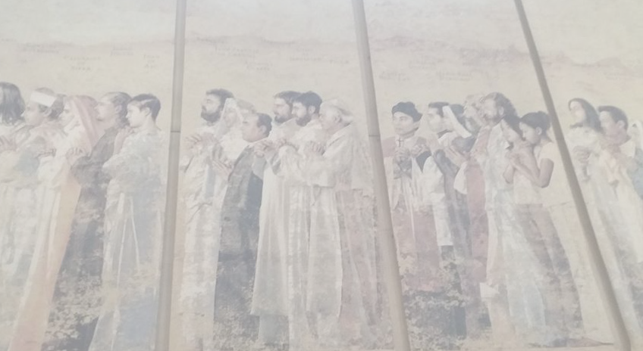La luz del Evangelio fue tu rumbo, tu vida, Cristo mismo la llenó,
y le hiciste llegar hasta los hombres, como el hijo, en María, se nos dio. Nosotros seguiremos tus caminos, como nueva familia del Señor.
Queremos ser también la luz del mundo, levadura de vida y salvación.

31



